ESTEEM™
Egyrészes, méretre vágható vagy előre kivágott sztómaterápiás rendszer



HASZNÁLATI UTASÍTÁS

ÓVINTÉZKEDÉSEK ÉS MEGJEGYZÉSEK

Vigyázat: a kipirosodott urosztómás betegeknek, ha megauréterük is van és nem használnak vizeletgyűjtő zacskót, tudomásukra kell hozni, hogy bizonyos esetekben a húgyvezetékbe ragasztóanyag kerülhet. Amennyiben a húgyvezetékbe ilyen anyag nagyobb mennyiségben kerül, megfelelő orvosi ellátást kell kezdeményezni, és mérlegelni kell az öntapadó termék további használatát.

Fontos: A használat elkezdése előtt szakorvosnak kell eldöntenie, hogy konvex alaplap használatára van-e szükség.

1. A bőr előkészítése

Az eszköz alkalmazása előtt a kéznek és a sztóma körüli bőrnek tisztának, száraznak és olajos anyagoktól mentesnek kell lennie.

2. Zsák előkészítése

A) Méretre vágható zsákok

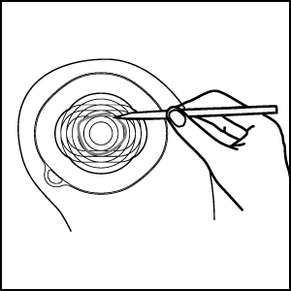
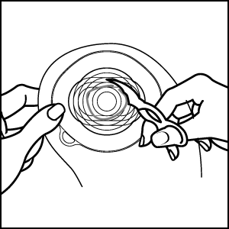

Jelölje meg a sztóma alakját az alaplap védőborításán. Vágja ki az alaplapot a jelölés mentén ügyelve arra, hogy ne sértse meg a zsák film rétegét. Ne vágjon túl az utolsó vonalon. Az ujjával simítsa ki a kivágott nyílást.

B) Előre kivágott zsákok

Válasszon olyan zsákot, amelynek az előre kivágott sztómanyílása egy kicsivel nagyobb, mint a sztóma mérete.

Megjegyzés: 1) Az alaplap pereme bőrirritációt okozhat a pelenkát viselő pácienseknél. Amennyiben irritáció lép fel, vágja le a felesleges peremet az alaplapról. 2) Védje a sztómát mindenféle traumától, sérüléstől.

3. A zsák felhelyezése

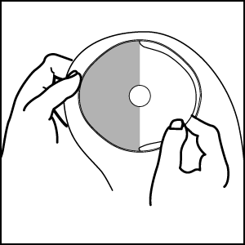
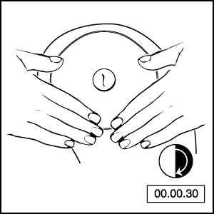
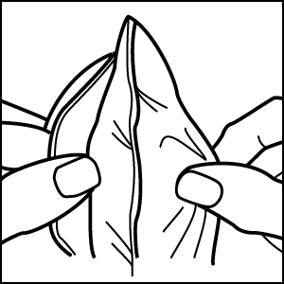

00.00.30

A levegő bejutásának elősegítéséhez válassza el egymástól a zsákrétegeket. Távolítsa el a védőborítást. Helyezze az alaplap nyílását a sztóma közepére. Helyezze 30 másodpercig az alaplapot a sztóma körüli bőrre. Szövethatár jelenléte esetén távolítsa el a fennmaradó védőborítást. Simítsa a helyére, és szűntesse meg a redőket.

4. A zsák lezárása

A) Üríthető zsákok INVISICLOSE™ záródással

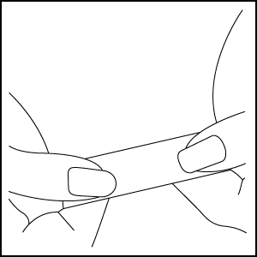
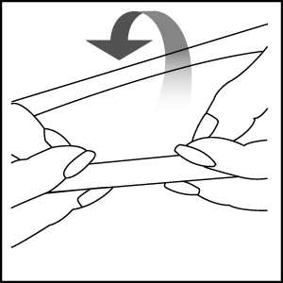
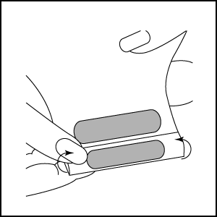
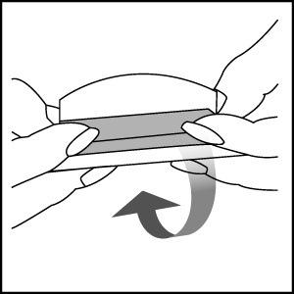

Hajtsa fel a biztonsági hajtókát a fehér kivezető zárócsíknál kezdve, amíg a záró fülek nem fedik egymást. Nyomja össze a záró füleket addig, amíg nem érzi, hogy a teljes hosszuk mentén lezáródnak. Hajtsa a biztonsági hajtókát a zacskó hátulja felé és nyomja össze a záró fületeket, amíg összezáródásukat nem érzi.

MEGJEGYZÉS: Az extra kis méretű ESTEEM zsákok nem rendelkeznek Invisiclose záródással.

B) Üríthető zsákok zárókapoccsal

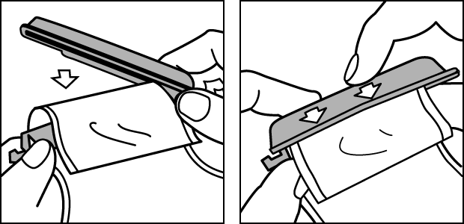

C) Üríthető gyermek zsákok zárócsíkkal
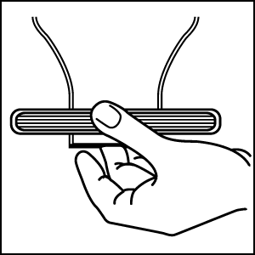
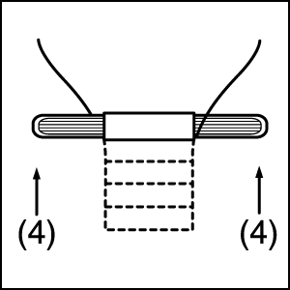
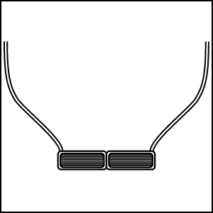

Távolítsa el a védőborítást a ragasztócsíkról. Nyomja a helyére a zárócsíkot a zsák végénél, az alaplappal átellenes oldalon.

D) Urosztómás zsákok ACCUSEAL™ csappal:

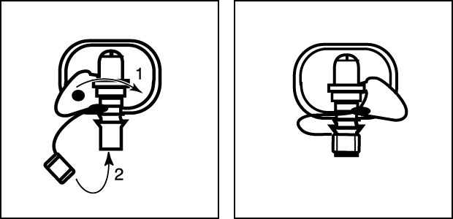

E) Urosztómás zsákok felhajtható csappal:
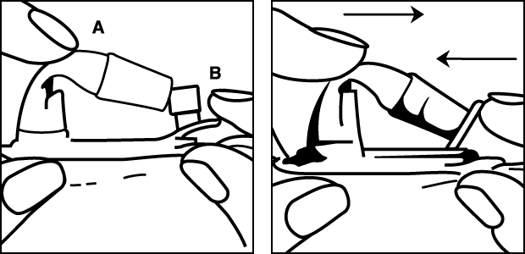

5. A zsák ürítése

A) Üríthető zsákok INVISICLOSE záródással:

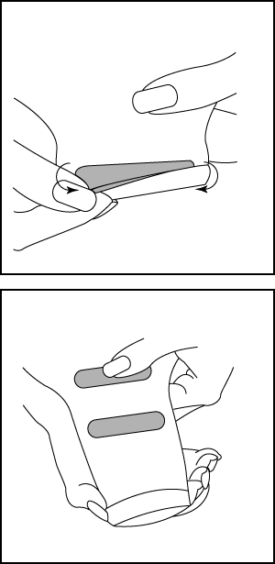

Oldja ki a zsák zárórészét, és nyissa ki a véget. Ehhez ujjaival nyomja be a kivezető zárócsíkok mindkét végét. Ürítse ki a zsákot.

B) Üríthető zsákok zárókapoccsal:

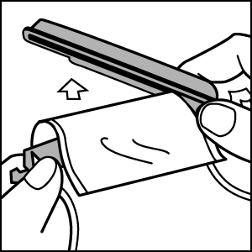

C) Urosztómás zsákok ACCUSEAL csappal:

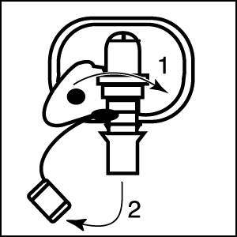

D) Urosztómás zsákok felhajtható csappal:

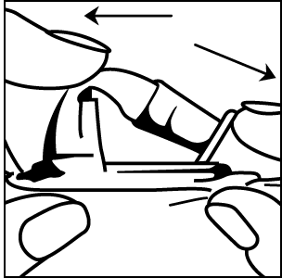

Csatlakoztatás az éjszakai vizeletgyűjtő rendszerhez:

ACCUSEAL csap:

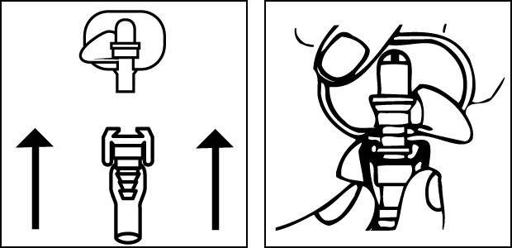

Felhajtható csap:

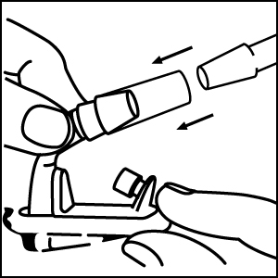

6. Szűrős zsákokkal kapcsolatos információk

Fürdéskor, úszáskor, stb. takarja le a szűrőt a mellékelt takaró lapocskákkal. A vízben eltöltött idő után távolítsa el azt.

7. A zsák eltávolítása

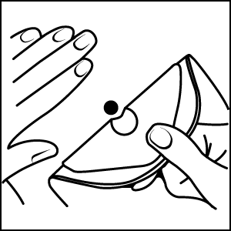

8. Ártalmatlanítás

Kérjük, tartsa be a helyi hulladékkezelési szabályokat.

Forgalmazza:
Replant 4 Care Kft.
H-1119 Budapest, Nándorfejérvári út 35.
Ingyenes zöld szám: 06-80-201-201 (kód: 1212)

